Міністерство освіти і науки України

Харківський національний університет радіоелектроніки

Кафедра програмної інженерії

КУРСОВА РОБОТА

ПОЯСНЮВАЛЬНА ЗАПИСКА

з дисципліни “ Об’єктно-орієнтоване програмування ”

Довідник фаната.

Керівник , проф. Бондарєв В. М.

Студент гр. ПЗПІ-22-6 Моргунов І. С.

Комісія:

Ст. викл._Ляпота В.М.,____

Ст. викл.__Черепанова Ю.Ю.,_

проф.__ Бондарєв В.М.______

Харків 2023

Аркуш завдання та календарний план

ХАРКІВСЬКИЙ НАЦІОНАЛЬНИЙ УНІВЕРСИТЕТ РАДІОЕЛЕКТРОНІКИ

Кафедра *програмної інженерії*

Рівень вищої освіти *перший (бакалаврський)*

Дисципліна *Об’єктно-орієнтоване програмування*

Спеціальність *121 Інженерія програмного забезпечення*

Освітня програма: *Програмна інженерія*

Курс 1 . Група *ПЗПІ-22 –6*. Семестр *2* .

***ЗАВДАННЯ***

***на курсовий проект студента***

***Моргунов Ігор Сергійович***

(Прізвище, Ім'я, По батькові)

1. Тема проекту:

Довідник фаната

1. Термін здачі студентом закінченого проекту: ***“16” - червня - 2023 р***. 3 Вихідні дані до проекту:

*Специфікація програми, методичні вказівки до виконання курсової роботи*

4 Зміст розрахунково-пояснювальної записки:

*Вступ, опис вимог, проектування програми, інструкція користувача, висновки*

*_*

КАЛЕНДАРНИЙ ПЛАН

|  |  |  |
| --- | --- | --- |
| *№* | *Назва етапу* | *Термін виконання* |
| 1 | Видача теми, узгодження і затвердження  теми | 13.02.2023 - 14.03.2023 р. |
| 2 | Формулювання вимог до програми | 19 . 04 .2023 – 21 ._04_.2023 р. |
| 3 | Розробка підсистеми зберігання та пошуку даних. | 30 . 04 .2023 – 15 ._05_.2023 р. |
| 4 | Розробка функцій ….. | 30 . 04 .2023 – 15 ._05_.2023 р. |
| 5 | Розробка функцій зберігання та  завантаження даних | 22 . 05 .2023 – 23 ._05_.2023 р. |
| 6 | Тестування і доопрацювання розробленої  програмної системи. | 30 . 04.2023 – 14.05.2023 р. |
| 7 | Оформлення пояснювальної записки,  додатків, графічного матеріалу | 01 .06 .2023 – 09.06.2023 р. |
| 8 | Захист | 05.06.2023 – 16.06.2023 р. |

Студент ПЗПІ-22-6

Керівник Бондарєв Володимир Михайлович Моргунов Ігор Сергійович

(Прізвище, Ім'я, По батькові)

« 13 »_лютого 2023 р.

# РЕФЕРАТ

Пояснювальна записка до курсової роботи: 31 с., 19 мал., 1 додатки,

5 джерел.

ФАНАТ,СПОРТИВНІ АНАЛІТИЧНІ КОМПАНІЇ , ЗВІТ, ООП, .NET, МОВА C#

Метою роботи є розробка програми «Довідник фаната», яка буде надавати користувачу повну інформацію та статистичні характеристики про спортсменів.

В результаті отримана програма, що тримає в собі список спортсменів, певні дані кожного з них, такі як: назва, національність, походження, їх власні рекорди, клуб, вид спорту. Є можливість створювати нові списки спортсменів, додавати, видаляти за потреби.

В процесі розробки використано середовища Microsoft Visual Studio 2022, фреймворк Windows Forms, платформи .NET 6.0, мова програмування C#.

**ЗМІСТ**

ЗМІСТ

Вступ.........................................................................................................................7

1. ОПИС ВИМОГ ДО ПРОГРАМИ......................................................................8
   1. Сценарії.........................................................................................................8
   2. Функції........................................................................................................11
2. ПРОЄКТУВАННЯ ПРОГРАМИ.....................................................................17
3. ІНСТРУКЦІЯ КОРИСТУВАЧА.....................................................................19
   1. Завантаження програми.............................................................................19
   2. Головне меню програми............................................................................19
   3. Фільтрування спортсменів і рекордсменів.…..........................................20
   4. Знаходження рекордсменів…....................................................................22
   5. Додавання спорстсмена..............................................................................24
   6. Видалення спортсмена...............................................................................27

Висновок................................................................................................................30

ПЕРЕЛІК ДЖЕРЕЛ ПОСИЛАННЯ.....................................................................31

Додаток А...............................................................................................................32

**ВСТУП**

**Завдання:**

Довідник фаната. База спортсменів: анкетні і антропологічні дані, громадянство, походження, вид спорту, клуб або команда, дані про особисте рекорд або перемогах та інше. Вибір за довільною ознакою. Пошук рекордсмена в заданому виді спорту.

**Мета роботи**:

Мета роботи полягає у створенні застосунку для робітників спортивно-аналітичній сфері. Програма міститиме у собі такий компонент як збереження даних про спортсменів та їх рекорди.

Користувачем даної програми буде являтися спортивний аналітик або та людина яка вивчає статистику у спортивно-аналітичних компаніях. Головною задачею цього застосунку є забезпечення зручності дій, пов'язаних з базою даних, таких як:

* додавання нових записів про спортсменів;
* видалення будь-кого з списку;
* пошук потрібної людини;
* фільтрація спортсменів для більш зручного пошуку ;
* знаходження рекордсменів в заданому критерії;
* легка та проста у сприйманні таблиця з даними о спортсменах

Отже, цей застосунок гарно підійде до працівника в спортивно-аналітичній компанії так і для звичайної людини яка полюбляє спорт.Програма підійде для додавання та видалення даних а також для їх збереження ,пошуку інформації о спортсменах і його рекордах.

**1 ОПИС ВИМОГ ДО ПРОГРАМИ**

**Сценарій 1. Пошук спортсмена.**

Передумова

1. Програма заповнила таблицю певними даними о спортсменах.

Основний сценарій:

1. Користувач обирає певний критерій пошуку
2. Програма знаходить за цим критерієм спортсменів
3. Користувач бачить в таблиці список людей, відповідно до заданого критерію.

Додатковий сценарій

1. Користувач обирає певний критерій пошуку.
2. Програма не знаходить жодної людини, за заданим критерієм пошуку.
3. Користувач бачить пусту таблицю.

Додатковий сценарій

1. Користувач обирає інший критерій.
2. Програма виводить всіх спортсменів із списку в таблицю.

**Сценарій 2. Пошук рекордсмена**

Передумова

1.Користувач обрав певний критерій та натиснув кнопку “Show Records”

Основний сценарій

1.Програма вибирає рекордсменів за заданим критерієм

2.Програма оновлює дані у таблиці

3.Програма повертає тільки рекордсменів

Додатковий сценарій

1.Користувач вибрав критерій згідно з яким не було знайдено жодного рекордсмена.

2.Програма повертає пусту таблицю

Додатковий сценарій

1.Користувач відразу без критерію пошуку натиснув кнопку “Show Records”

2.Програма оновлює дані у таблиці

3.Програма повертає усіх спортсменів з рекордами.

**Сценарій 3. Додавання спортсмена**

Передумова  
 1.Користувач натиснув кнопку “Change”

Основний сценарій

1.Програма відкриває нове вікно

2.Програма виводить нову форму з полями.

3.Користувач вводить у спеціальні поля конкретні дані

4.Користувач натискає кнопку “Create”

5.Програма додає спортсмена до списку

6.Програма оновлює файл зі списком спортсменів.

7.Програма очищує поля вводу.

Додатковий сценарів

1.Користувач не ввів якісь дані

2.Програма сповіщає що були введені не усі дані.

Додатковий сценарій

1.Користувач ввів дані некоректно

2.Програма сповіщає що дані введені неправильно.

3.Програма очищує поля.

Додатковий сценарій

1.Користувач ввів вже існуючого спортсмена.

2.Програма викликає сповіщення що дана людина вже існує.

**Сценарій 5. Видалення спортсмена.**

Передумова

* + - 1. Коритувач натиснув на спортсмена в таблиці.
      2. Користувач натиснув кнопку «Delete».

Основний сценарій

Програма відкриває вікно підтвердження видалення.

Користувач натискає кнопку “Yes”.

Програма видаляє спортсмена і оновлює таблицю

Програма оновлює файл з даними.

Додатковий сценарій

Користувач натиснув кнопку “No”.

Програма нічого не змінює

**Функція 1. Пошук спортсмена**

Панель пошуку за ім’ям чи прізвищей знаходиться в лівій частині головного меню програми див. рис 1.1.

Самі критерії пошуку знаходяться в центрі головної сторінки

Вони мають такі поля

Перший ComboBox тримає у собі такі поля :

ComboBox:

Громадянтво – пропонує у другому ComboBox тільки країни

Походження – пропонує у другому ComboBox тільки країни

Тип спорту – пропонує у другому ComboBox тільки типи спорту

Клуб - пропонує у другому ComboBox тільки клуби

Вік - пропонує у другому ComboBox тільки вік

Таблиця :

В таблиці наведені спортсмени, залежено від вибору та пошуку.

Кнопки:

Change

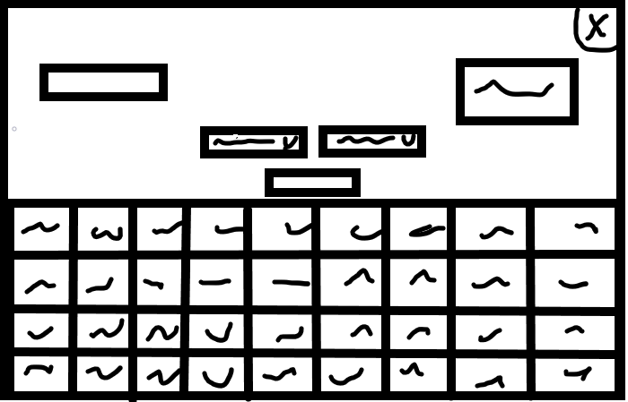

Малюнок 1.1 – Головне вікно програми

Справа знаходяться поле вводу для заповнення.

Відсутність даних в полі вводу означає, що пошук не буде використовуватися.

В результаті пошуку буде заповнена таблиця в нижній частини екрану.

У таблиці буде виведено повний опис спортсмена якого шукали.

Якщо жодного спортсмена не було знайдено буде виведена порожня таблиця.

**Функція 2. Пошук рекордсмена**

Кнопка для пошуку рекордсмена знаходиться по центру головного вікна програми під комбобоксами.Див.мал.1.1

При натисканні виникає форма підтвердження.Див.мал.1.

В результаті обраного варіанту вивести всіх рекордсменів буде заповнена таблиця тільки тими людьми у яких у одній із колонок є інформація про рекорди.

**Функція 3. Додавання спортсмена**

Панель додавання знаходить у вікні додавання, після натискання на головному меню кнопки «Change». Див мал. 1.2. Панель має такі об’єкти:

Текстові поля у вигляді маленьких колонок 3 на 3:

FirstName – ім’я спортсмена

SecondName – прізвище спортсмена

Origin – походження спортсмена

Age – вік спортсмена

Birthday – день народження спортсмена

Nation – громадянство спортсмена

Type of Sport – тип спорту

Records – рекорди (якщо є)

Club – клуб(якщо є)

Та кнопку “Create” – додати спортсмена,яка знаходиться зліва під 3 колонками з текстовими полями.Див.мал.1.2

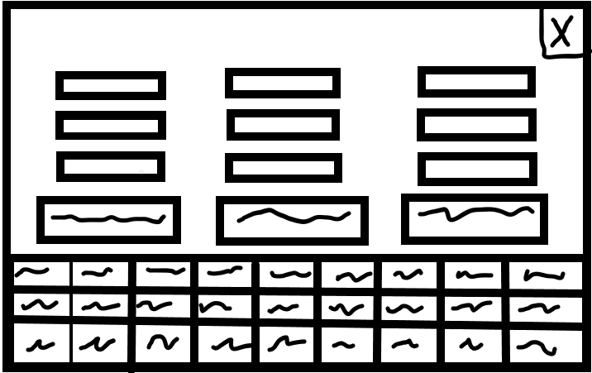

Малюнок 1.2 – Вікно додавання спортсмена

9 полів (2 з них,не обов’язкові) для введення даних про спортсмена, які треба додати, важливо зберігати правильність типу данних.

Кнопка «Create» відповідає за додавання спортсмена, в залежності від вибраного комбобоксу.

Кнопка «Return to mainform»,яка знаходить справа під останніми 3 колонками, відповідає за повернення на головну сторінку, закриває окно додавання та повертається до головного меню.

**Функція 4. Видалення спортсмена**

Функція для видалення вибраного спортсмена з таблиці знаходить в(рис 1.2) по центру між кнопкою “Create” і “Return to mainform”.

Після натискання в таблиці на вибраний елемент, натиснувши на кнопку “Delete” програма видаляє вибраного спортсмена та поновлює дані.

**Функція 5. Підтвердження дії**

Функція для підтвердження показування рекордсменів та видалення спортсменів. Див мал. 1.3

В панелі використовуються такі поля:

Кнопки:

Yes – для підтвердження дії

No – для відмови дії

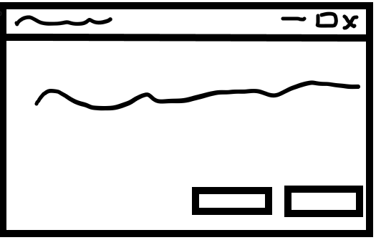

Малюнок 1.3 – Підтвердження дії

При натисканні кнопки показування рекордсменів(рис 1.1) виводиться форма підтвердження (рис 1.3)

Користувач натискає «Так»,тільки рекордсмени відображаються у таблиці.

Користувач натискає «Ні» нічого не відбувається і все залишається на тому кроці на якому залишив користувач.

Аналогічно для видалення(рис 1.2)

Користувач натискає «Так» спортсмен видаляється з бази.

Користувач натискає «Ні» спортсмен не видаляється і все залишається таким яким є.

**2 ПРОЕКТУВАННЯ ПРОГРАМИ**

Для створення додатку «Довідник фаната», мною було обрано GUI Windows Forms, .NET FrameWork. Основною структурою розроблюваної програми буде: Головне вікно програми, пошук спортсменів, додавання та видалення, фільтрування та знаходження рекордсменів. Дані будуть зберігатися в файлі file.json, та будуть з відти виводитись. А уточнюючі дані, такі як список країн будуть знаходить у файлі file-txt та будуть з відти виводитись

Описк класа «People»:

Клас містить методи:

* Add – метод для додавання спортсменів у список ;

Опис класа «Form»:

Клас містить методи:

* LoadCharactersFromJson() – загружає дані з файлу json;
* SaveCharactersFromJson() – зберігає дані у json;
* LoadCountriesFromFile() – загружає дані про країни з файлу txt;
* LoadAgesFromFile() – загружає дані про вік з файлу txt;
* SortTypesComboBox() – відсортовує дані за заданим критерієм
* SortComboBoxIndex() – відсортовує дані згідно критерію обраному у SortTypesComboBox() та повертає згідно з обраним критерієм потрібні дані
* ShowRecord() – відсортовує дані і повертає тільки рекордсменів
* SearchSportsmen () – шукає потрібного спортсмена за ім’ям чи прізвищем

Опис класа форми «infoForm»:

Клас містить методи :

* CheckCorrectOrigin() – перевіряє на правильність введення даних щодо походження
* CheckCorrectCountry() – перевіряє на правильність введення даних щодо

громадянства.

* CreateNewCharacter() – додає нового спортсмена у список
* DeleteTheCharacter() – видаляє обраного спортсмена зі списку

**3 ІНСТРУКЦІЯ КОРИСТУВАЧА**

1. **Завантаження програми**

Для завантаження програми, необхідно скачати папку з гугл диску «Довідник фаната».

Після того як встановили програму, треба запустити exe файл, а саме fan’s directory.exe. Цей файл знаходиться (дивись малюнок 3.1).

[https://drive.google.com/drive/folders/1TfsQK_Xq01PxesLCX8kr-_zR5JOVplM0?usp=sharing](https://drive.google.com/drive/folders/1TfsQK_Xq01PxesLCX8kr-_zR5JOVplM0?usp=sharing%20) 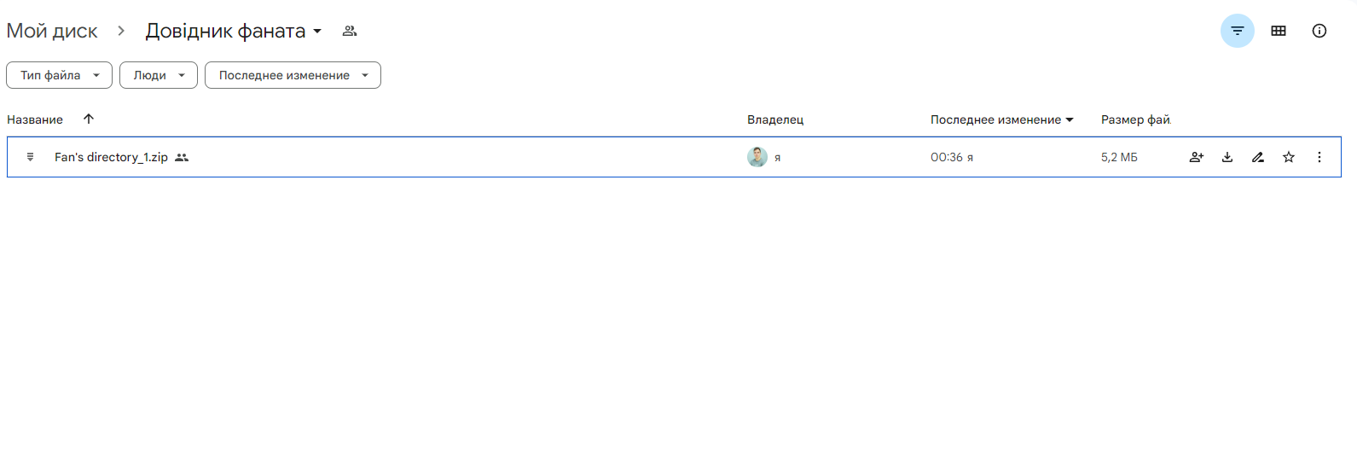

Малюнок 3.1 – Програма

1. **Запуск програми(головне меню)**

Після того як програма була встановлена та найдена, запустіть її. Перед вами відкриється головне меню програми «Довідник фаната»(див. мал. 3.2).

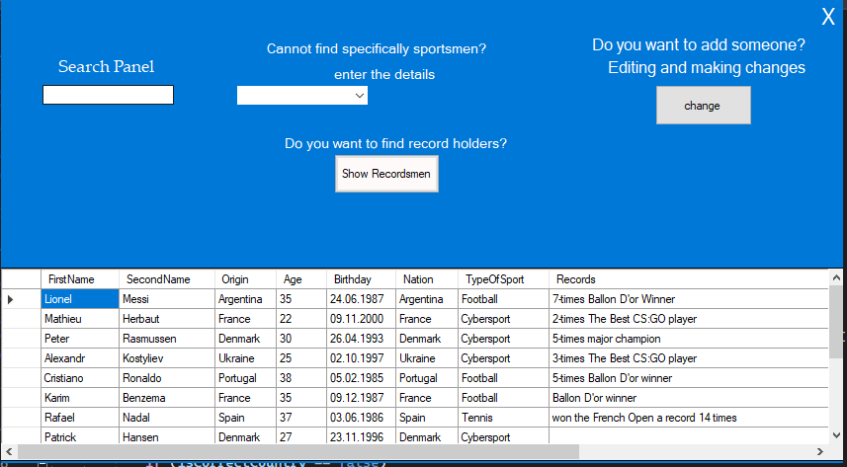

Малюнок 3.2 – Головне меню програми.

1. **Фільтрування спортсменів та пошук рекордсменів**

Після того як програма запустилися і перед вами відкрилось головне меню. Для початку виберіть в випадаючему меню по центру(див мал. 3.3) та виберіть критерій який вважаєте необхідним. У вас з’явиться наступне меню справа від цього(див мал.3.4),у ньому ви обираєте уточнення,конкретику. Якщо список країн для вас занадто великий і вам хочется скоротити час пошуку то введіть на англійській мові початок країни а далі вам програма сама запропонує країну.Як результат вам виведе людей пов’язаних із обраними вами критеріями(див.рис.3.5).

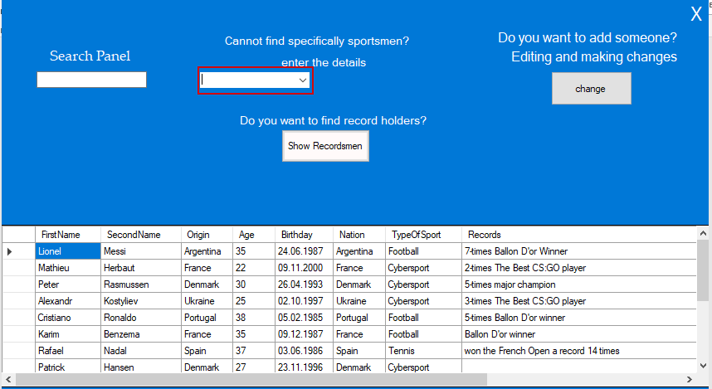

Малюнок 3.3 – Головне меню, випадаюче меню з критеріями

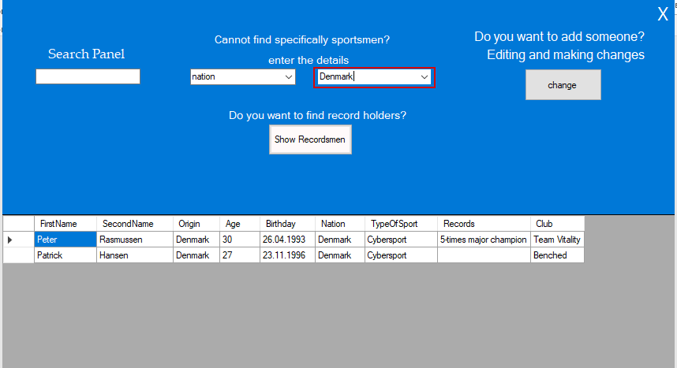

Малюнок 3.4 – Головне меню, друге меню

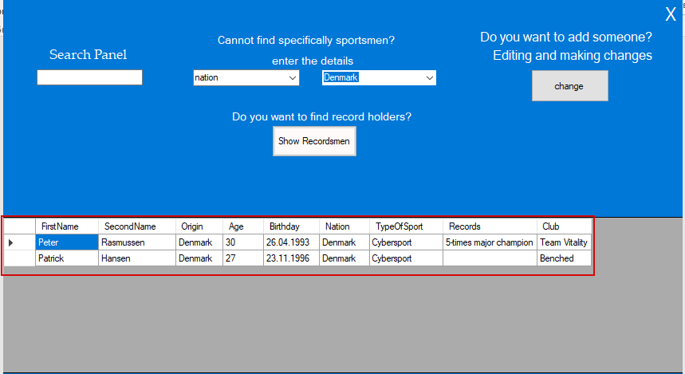

Малюнок 3.5 – Головне меню, таблиця спортсменів

1. **Знаходження рекордсменів**

Якщо бажаєте вивести тільки рекордсменів то на головній сторінці в центрі під випадаючим меню ви можете побачити кнопку “Show Records”(мал.3.6). Для того щоб використати її, потрібно лише натиснути на неї та підтвердити у вспливаючій формі натиснувши “Да”(див.рис.3.7) і як результат, вам виведе тільки тих спортсменів у яких є досягнення.(див.рис.3.8).

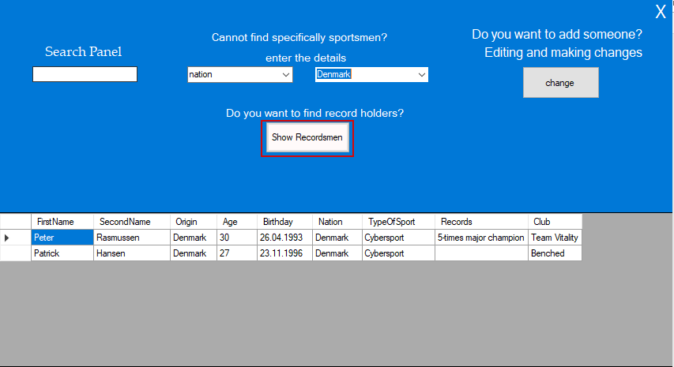

Малюнок 3.6 – кнопка “Show Records”

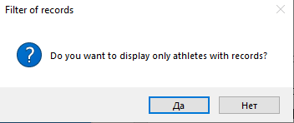

Малюнок 3.7 – вікно підтвердження

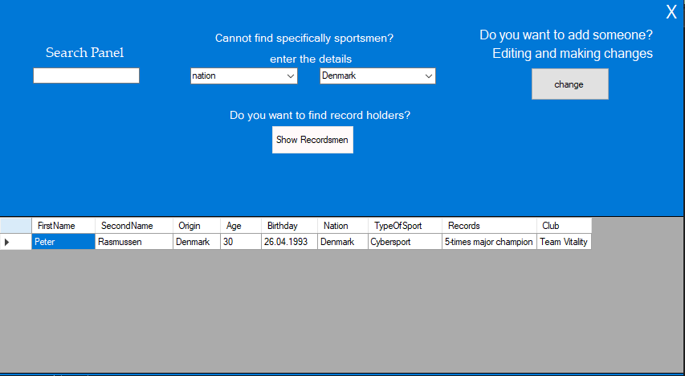

Малюнок 3.8 – Таблиця з рекордсменами за обраними критеріями

**4.Додавання спортсмена**

Для того щоб додати спортсмена використовуємо кнопку “Change”, яка знаходиться справа від усього(див.рис.3.9) для зміни форми.Коли ми перейшли до нової форми заповнюємо відповідні рядки(див.рис.3.10) окрім двох останніх колонок,оскільки вони не є обов’язковими(не кожем спортсмен має клуб або рекорд).

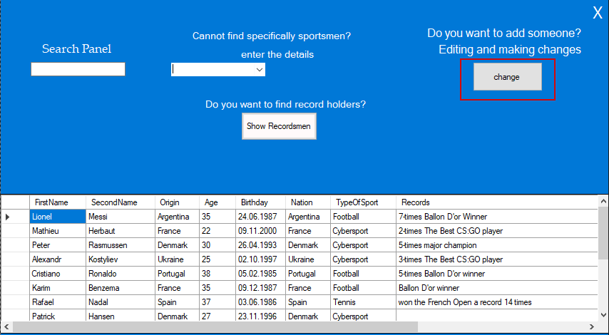

Малюнок 3.9 – Кнопка переходу на іншу форму

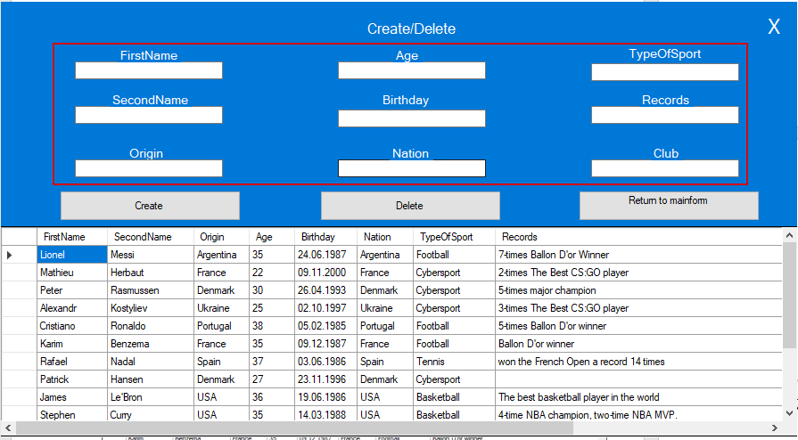

Малюно 3.10 – Рядки для вводу даних

Якщо ви не заповнювали всі рядки(окрім 2 останніх) то вам виведе повідомлення про те що не всі рядки заповнені(див.рис.3.11)

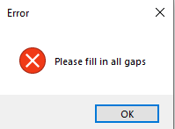

Малюнок 3.11 – попередження про незаповнені рядки

Якщо ви ввели некоректно країни чи походження спортсмена вам також видасть повідомлення про помилку(див.рис.3.12)

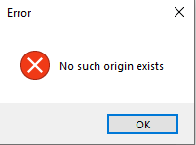

Малюнок 3.12 – Попередження про неправильно написану країну

Також якщо ви будете намагитись ввести замість цифр у вік щось інше вам видасть помилку(див.рис.3.13)

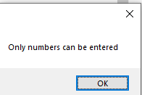

Малюнок 3.14 – Попередження про введення тільки цифр

Якщо все заповнено вірно то ви натискаєте кнопку “Create”(див.рис.3.14).Після цього доданий нами спортсмен з’явиться у кінці списку таблиці.

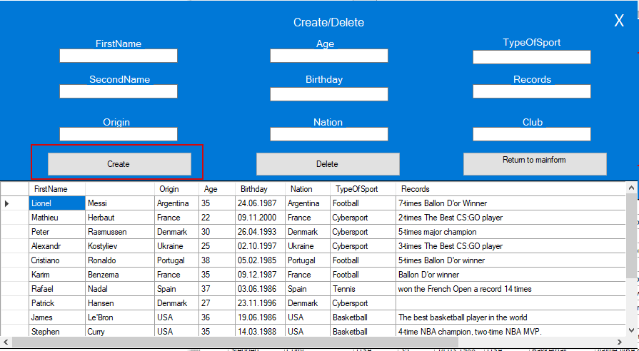

Малюнок 3.14 – Кнопка створення “Create”

1. **Видалення обраного спортсмена**

Для того щоб видалити потрібний вам елемент потрібно проробити проробити пункти з номеру 4.Тобто,ми натискаємо кнопку “Change” і переходимо знову на іншу форму.Далі ми вибираємо елемент який хочемо видалити у таблиці за допомогою спеціальної строки(див.рис.3.15).

Потім ми знаходимо кнопку “Delete” яка знаходиться між кнопками “Create” та “Return to mainform”(див.рис.3.16).Далі нам виведеться меню підтвердження видалення(див.рис.3.17) і якщо ми обираємо “Да” то наш елемент видалиться і його більше не буде у списку(див.рис.3.18). За бажання ви можете повернутись до головної сторінки з допомогою кнопки “Return to mainform”(див.рис.3.19)

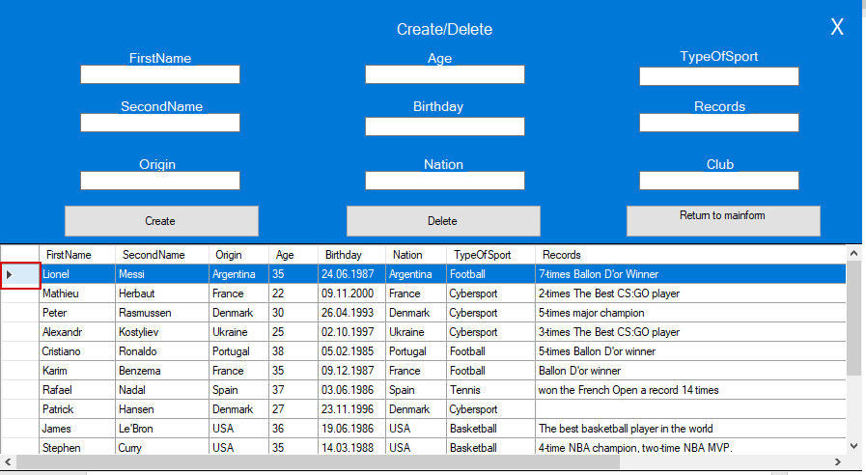

Малюнок 3.15 – Строка для обрання всього елементу

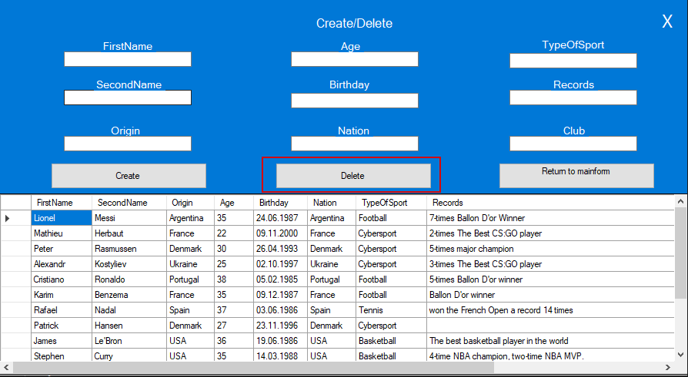

Малюнок 3.16 – Кнопка видалення “Delete”

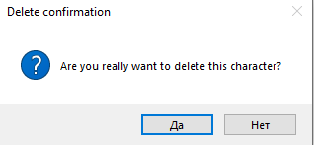

Малюнок 3.17 – Вікно підтвердження видалення

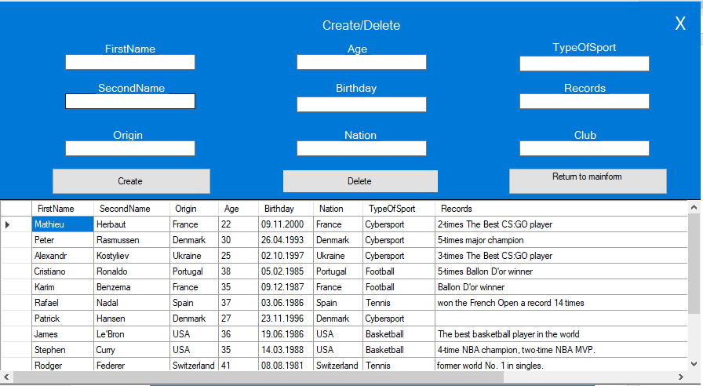

Малюнок 3.18 – Таблиця після видалення елементу

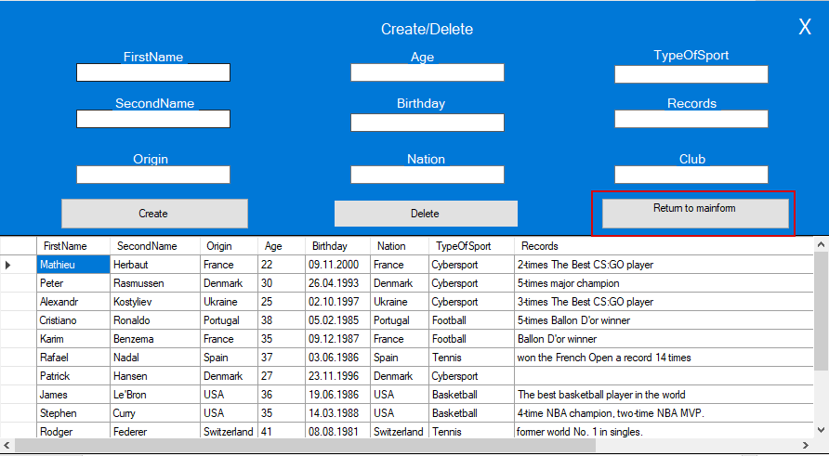

Малюнок 3.19 – кнопка повернення “Return to mainform”

**Висновок:**

Під час роботи над курсовим проектом була розроблена програма “Довідник Фаната” яка може значно полегшити роботу працівникам у спортивних компаніях та спортивним аналітикам.У ній можна додавати нових спортсменів видаляти їх за надобності та фільтрувати за їх спортивними критеріями.Також можливе знаходження тільки рекордсменів за заданим параметром що робить цю програму ще більш унікальною.

Підбиваючи підсумки можна сказати, що ця програма однозначно знадобиться у повсякденному житті як для працівників у спортивно-аналітичній сфері так і для звичайних людей які полюбляють спорт.

**Перелік джерел посилання**

Создание проекта на Windows Forms

<https://itproger.com/ua/course/csharp-app>

Лекції по ооп C#: <http://tss.co.ua:5555/>

Повне руководство по мові програмування С# 11 и платформи .NET 7

<https://metanit.com/sharp/tutorial/>

Как добавить форму в проект (Windows Forms .NET) <https://learn.microsoft.com/ru-ru/dotnet/desktop/winforms/forms/how-to-add?view=netdesktop-7.0>

С .NET documentation. / Microsoft Learn. URL:

<https://learn.microsoft.com/en-us/dotnet/>

ДОДАТОК А

Вихідний код додатку:

У разі виникнення проблем з архівом,за посиланням знаходиться увесь проект:

<https://drive.google.com/drive/folders/1uWDASuXn5dwYSTNl2pj8INQ3FqPV_PPP?usp=sharing>